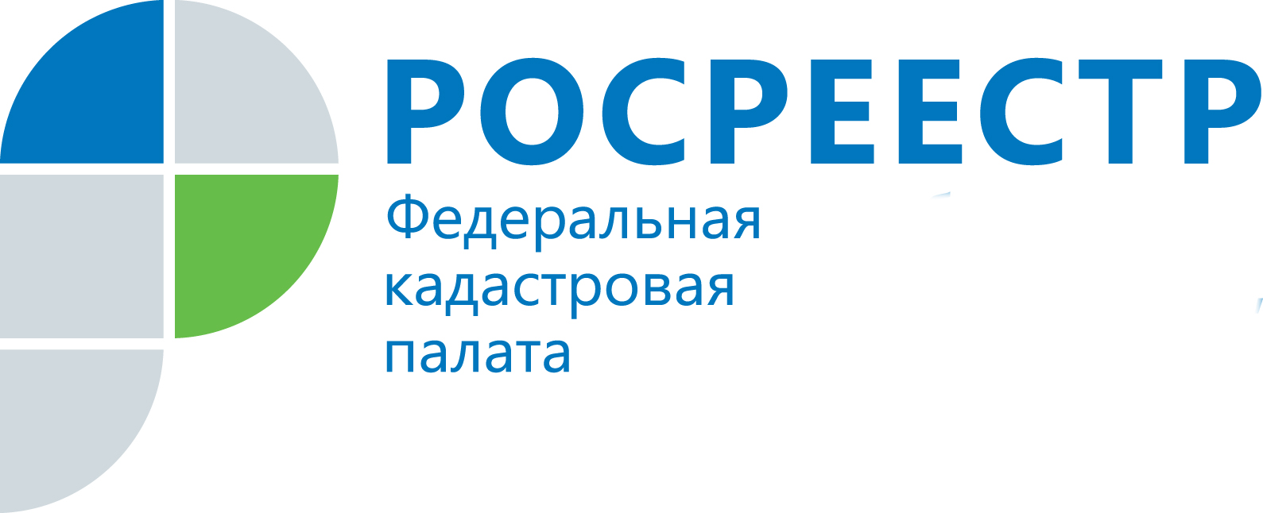
АНОНС

Кадастровый учет – это просто: в Кадастровой палате пройдет интернет-акция

С 29 по 31 июля 2019 года в Кадастровой палате по Челябинской области пройдет интернет-акция «Просто о сложном». В течение трех дней южноуральцы смогут задать свои вопросы специалистам учреждения и оперативно получить квалифицированные ответы в сфере кадастрового учета, определения кадастровой стоимости и получения сведений из реестра недвижимости.
Вопросы оказания государственных услуг Росреестра являются актуальными для многих жителей региона. Для того, чтобы услуги ведомства стали более открытыми и доступными, Кадастровая палата на постоянной основе проводит консультационные мероприятия. Очередное из них, по праву вызывающее интерес южноуральцев, пройдет в конце этого месяца. Полюбившийся всем формат общения со специалистами Кадастровой палаты выбран не случайно – сокращенные сроки ответа, отсутствие необходимости направления официального обращения или посещения учреждения, позволяют заявителям оперативно решить свои вопросы.
Обращаем внимание, что в ходе проведения интернет-акции рассматриваются общие вопросы, касающиеся порядка оказания услуг Росреестра. Вопросы о наличии реестровых или технических ошибок в сведениях реестра недвижимости, о порядке подготовки межевых и технических планов, и прочие вопросы, требующие детального анализа документов, следует задавать в письменных обращениях, в теме «Online-консультирование» сообщества учреждения в социальной сети Вконтакте, а также в формате платных лекций и семинаров, которые на постоянной основе проводит Кадастровая палата.
Интернет-акция «Просто о сложном» пройдет 29, 30 и 31 июля 2019 года. Направить вопросы можно по адресу электронной почты press@74.kadastr.ru (с пометкой «Интернет-акция») или оставить сообщение в сообществе Кадастровой палаты в социальной сети Вконтакте (тема «Интернет-акция»: https://vk.com/topic-57237007_31835064). Специалисты оперативно рассмотрят все обращения и подготовят ответы в течение 2 рабочих дней с момента поступления вопроса. Для подготовки наиболее полного ответа рекомендуем прикреплять к вопросу все имеющиеся документы, а также обязательно указывать контактные данные для направления ответа.

Пресс-служба филиала ФГБУ «ФКП Росреестра» по Челябинской области

Пресс-служба
филиала Федеральной кадастровой палаты
Росреестра по Челябинской области
Тел. 8 (351) 728-75-00 (доб. номер 2230)
E-mail: pressafgu74@mail.ru
Сайт: kadastr.ru (регион - Челябинская область)
ВКонтакте: vk.com/fkp74

